УДК (Times New Roman, 10 pt, жирний)

Назва статті (times new roman, 10 pt, жирний)

Ініціали та прізвища авторів(Times New Roman, 10 pt)
Назва організації, де працюють або навчаються автори (Times New Roman, 8 pt)

Анотація обсягом до 5 рядків тексту окремо українською та англійською мовами (Times New Roman, 10 pt, курсив)
Ключові слова (Times New Roman, 10 pt, курсив)

Основна частина повинна містити наступні підрозділи (Times New Roman, 10 pt):
— постановка проблеми в загальному вигляді та обґрунтування актуальності теми;
— наукова новизна пропонованого рішення в порівнянні з відомими роботами;
— постановка задачі;
— викладення рішення задачі, яка ставилась;
— висновки, які відображують отримані результати.
Об’єм статті — 3-4 повних сторінок, її необхідно набрати в цьому шаблоні.
Для назв таблиць використовувати шрифт Times New Roman, розмір 10, жирний.

Таблиця 1. Результати ідентифікації границь об’єктів за різними методами
№ п/п | Метод | Фактична  кількість бульок | Ідентифіковано  бульок | Не ідентифіковано бульок
 | Ручний  підрахунок | 224 | 224 | 0
 | Фільтр Собеля | 224 | 346 | 109
 | Фільтр Превіта | 224 | 277 | 183
 | Фільтр Робертса | 224 | 344 | 188
 | Фільтр Лапласіан-Гауссіан | 224 | 424 | 53
 | Метод Канні | 224 | 186 | 61

Для підпису рисунків використовувати шрифт Times New Roman, розмір 8, жирний. Всі елементи рисунків мають бути згрупованими, товщина ліній — не менш ніж 0,5 pt. Зверніть увагу на якість рисунків з точки зору чіткого відтворювання при тиражуванні. Сканування зображень необхідно виконувати з роздільною здатністю не нижче 300 dpi.

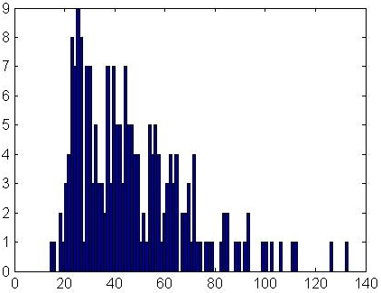
Рис. 4 Гістограма розподілу діаметрів бульок піни

При наборі формул використовувати вбудований у Word редактор формул із наступними стилями і розмірами:
Стилі:
— Текст: Times New Roman;
— Функція: Times New Roman;
— Змінна: Times New Roman, курсив;
— Рядкові грецькі: Symbol;
— Прописні грецькі: Symbol;
— Символ: Symbol;
— Матриця-вектор: Times New Roman, жирний;
— Числа: Times New Roman.
Розміри:
— Звичайний: 11;
— Великий індекс: 9;
— Маленький індекс: 7;
— Великий символ: 16;
— Маленький символ: 12.
Текст реферату слід відредагувати, всі позначення і абревіатури, які не є загальноприйнятими, — розкрити.
Список «Перелік посилань» має бути сформованим у порядку посилань на них у тексті та оформлений згідно ДСТУ 7.1:2006 «Бібліографічний запис. Бібліографічний опис».

